Ф.И.О. Пятаченко Дилара Асраровна
Предмет: Изобразительное искусство
Класс: 5
Тип урока: Закрепление и обобщение знаний
Технологическая карта изучения темы

Тема |  |  | Герб как отличительный знак человеческого сообщества
Цели |  |  | Обобщить знания гербовой символики средневековья.  Формировать навыки построения герба, соблюдая законы композиции и цветоведения.  Развивать эстетический вкус.  Воспитывать чувство патриотизма, уважение к истории и традициям.  Формировать УУД:  - Личностные УУД: формирование навыков работы в технике коллаж, умение использовать цвет для достижения своего замысла; повышение культуры речевого общения, развитие способностей к творческому самовыражению.  - Регулятивные УУД: должен научиться создавать герб, используя выразительные свойства художественного материала, оценивать результат своего труда.  - Коммуникативные УУД: уметь обмениваться мнениями, слушать одноклассников и учителя; обсуждать результаты художественно – творческой деятельности.  - Познавательные УУД: умение ориентироваться в своей системе знаний
Планируемый результат |  |  | Предметные:  Знать правила построения средневекового герба  Уметь пользоваться символикой цвета и образа  Личностные: создать герб ремесленного цеха в коллективной работе, поделиться с одноклассниками результатами художественно – творческой деятельности.  Метапредметные: повышение культуры речевого общения, развитие способностей к творческому самовыражению, оценивание результата своего труда.
Форма урока и методы Организация пространства |  |  | Объяснительно – иллюстративный; игровой  Фронтальная работа, индивидуальная работа, работа в группах
Ресурсы:  - основные  - дополнительные |  |  | Изобразительное искусство. 5 класс : поурочные планы по программе Б.М. Неменского / сост М.А.Порохневская. –Волгоргад: Учитель - АСТ, 2003.-112 с. Изобразительное искусство. Декоративно-прикладное искусство в жизни человека. 5 класс: учеб. для общеобразоват. учреждений /Н.А.Горяева, О.В.Островская; под ред. Б. М. Неменского. – М.: Просвещение, 2012 – 192 с.  Ресурсы Интернет
Межпредметные связи |  |  | .  История, литература, география.
Оборудование и материалы: |  |  | - Плакаты с изображением государственной символики (герб, флаг).  - Схемы, рисунки-символы  - Компьютерная презентация, созданная PowerPoint.  - Раздаточный материал для учащихся, страницы с иллюстративным и текстовым материалом.  - Художественные материалы для учащихся: цветная бумага, ножницы, клей, графический материал, лист А3, наброски разных вариантов герба, поисковая работа – картинки, ксерокопии предметов быта ит.д.
Музыкальный ряд: |  |  | Французская средневековая музыка
Структура урока |  |  | ..  - Мотивация к учебной деятельности  - Формулирование темы урока.  - Введение в тему урока Постановка художественной задачи.  - Практическое выполнение задания  - Закрепление знаний. Анализ работ.  - Рефлексия учебной деятельности.  - Домашнее задание
 | Технология проведения | Деятельность  учеников |  | Деятельность  учителя | Задания для учащихся, выполнение которых приведёт к достижению запланированных результатов | Планируемые результаты
 |  |  |  |  |  | Предметные | УУД
 | I. Мотивация к учебной деятельности (1 мин) | Учащиеся внимательно слушают и проверяют наличие художественного материала на столе. |  | Организует  -Прежде чем начать урок, проверим, всё ли у вас готово к уроку. Я буду называть, а вы проверяете. |  | Организация рабочего места | Личностные УУД.  Проверка готовности учащихся к уроку
 | II. Формулирование темы урока, постановка цели  Повторение пройденного материала  (4мин) | Учащиеся внимательно слушают и рассматривают изображения герба.  Учащиеся внимательно слушают и на специальном листочке отмечают знаками + или - верные и неверные ответы. По окончании одна из команд зачитывает свой вариант ответа, объясняет «ложные» варианты, другие команды проверяют. |  | Мы с вами продолжаем тему: «Герб - как отличительный знак человеческого сообщества» (Слайд№1)  Герб-это ваш великий размах,  Львиные пасти и очи орла,  Рода история, знак ремесла,  Чтобы Отечества память цвела!  Начнем наш урок с небольших сообщений о наших гербах(слайд№2)  На предыдущем уроке мы познакомились с понятием «герб», «эмблема», вы узнали схему построения герба, узнали о ремесленных цехах средневекового города, их жизни и теперь обобщим наши знания. Учитель зачитывает «Ложные и истинные высказывания»(слайд3-4) | 2 ученика сообщают небольшую информацию о гербе РФ и гербе Югры  «Ложные и истинные высказывания» | Знать правила построения современного герба  РФ и герба Югры  Знать определения и правила построения средневекового герба | Познавательные  Умение ориентироваться в системе своих знаний  находить, осмысливать, использовать нужную информацию  Коммуникативные УУД
 | III.  Введение в тему урока.  (5 мин.) | «Старший мастер» каждой команды представляет свой цех:  1-обувной  2-швейный  3-цех по выпечке мучных изделий (пекарня)  4-цех по изготовлению инвентаря для рыбалки и охоты  и показывают свою эмблему. |  | В наше время все чаще люди обращаются к теме личного герба, производственного герба. (слайд№5)  Недавно, на совещании предпринимателей нашего поселка было предложено разработать герб для: (слайд №7)  Обувного магазина «Башмачок»,  Талинской пекарни,  Магазина для охотников и рыболовов,  Швейной мастерской.  Нам тоже предложили поучаствовать. Согласны? (да)  Старший мастер представьте свои цеха. | Заранее создать свою эмблему, разбившись по «цехам».(слайд№6) |  | (Познавательные УУД) просмотр видеоряда.
 | Физкультминутка  IV Практическая часть урока (20мин.) | Каждый цех показывает действия связанные с работой в цеху.  Обувной -стучат «молоточками»,  Швейный–упражнение «ножницы»,  пекари – «месят тесто» и т.д.  Самостоятельно организуют работу в группе в рамках задания |  | Вместе с учениками составляет план работы (слайд№ 8)  Выводят критерии оценки (слайд№9 )  Напоминает о правилах цветоведения, композиции.  Напоминает о технике безопасности при работе с ножницами.  -кем вы будете сейчас? (герольдами) Можно использовать эти символы (слайд№10) | «Старший мастер» показывает действия  Используют приобретенные знания и умения в практической деятельности | Уметь пользоваться символикой цвета и образа  Знать определения и правила построения герба | (Регулятивные УУД).  (Познавательные УУД). .правила работы, определять возможные пути решения  (Коммуникативные УУД).
 | V.Закрепление знаний  Анализ работ. | Представители каждой команды выходят, объявляют название команды, рассказывают о символах герба, которые они выбрали, и объясняют почему. Зачитывают девиз команды и объясняют его смысл. |  | Комментирует, направляет, уточняет, задает вопросы. | Защита командного герба.  Самооценка своей работы. | Закрепление знаний  Самооценка своей работы  Уборка рабочего места | (Познавательные УУД)  (Личностные УУД).  (Регулятивные УУД).
 | VI. Рефлексия учебной деятельности на уроке (3 мин) | Слушают, рассуждают, анализируют, предлагают. |  | Предлагает составить Синквеин.  (слайд №11)  - Хотелось бы вам стать современным герольдом?  -Почему? | Составление Синквейна способом рефлексивной деятельности, |  | (Коммуникативные УУД).  (Регулятивные УУД).
 | VII Домашнее задание (1мин.) | Слушают. Записывают. |  | Задает домашнее задание: Подобрать иллюстрационный материал с изображением европейской средневековой одежды: Ш. Перро «Золушка», «Спящая красавица». Графический материал.(слайд№12) | Систематизация знаний
Приложение

Значение цвета  Красный – мужество, храбрость  Чёрный – скромность, учёность, печаль  Зелёный – надежд, изобилие, свобода  Золотой – богатство, сила, верность, постоянство  Серебряный – невинность, чистота  Голубой – величие, красота, ясность | Значение изображений  Лев – сила, мужество, великодушие  Леопард – храбрость, отвага  Орёл – власть, господство, прозорливость  Конь – храбрость льва, зоркость орла, сила и быстрота  Собака – верность, преданность, повиновение  Кошка – независимость  Овца – кротость  Единорог – чистота, непорочность  Кабан, вепрь – мужество, неустрашимость  Ворон – долголетие  Феникс – бессмертие  Змея – вечность  Дуб – крепость, сила  Солнце – свет, богатство, изобилие  Звезда – ночь, вечность  Посох – духовная власть

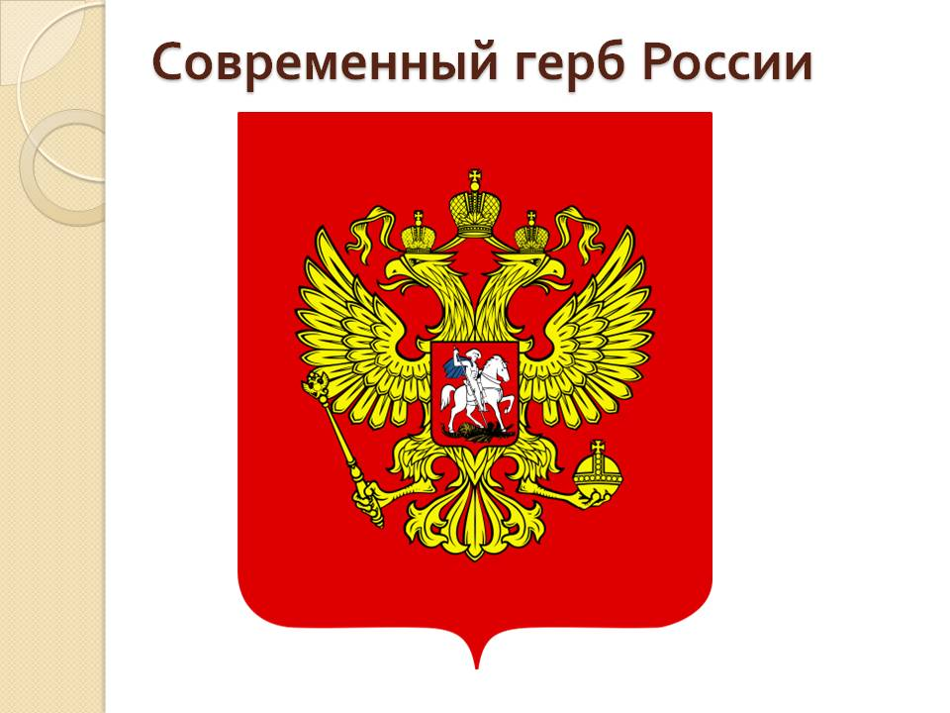 | ГЕРБ ХАНТЫ-МАНСИЙСКОГО АО - ЮГРА
 | 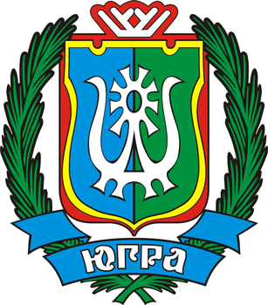
«Государственный герб Российской Федерации представляет собой четырехугольный, с закругленными нижними углами, заостренный в оконечности красный геральдический щит с золотым двуглавым орлом, поднявшим вверх распущенные крылья. Орел увенчан двумя малыми коронами и — над ними - одной большой короной, соединенными лентой. В правой лапе орла - скипетр, в левой - держава. На груди орла, в красном щите, - серебряный всадник в синем плаще на серебряном коне, поражающий серебряным копьем черного опрокинутого навзничь и попранного конем дракона». | Описание:  Герб Ханты-Мансийского автономного округа представляет собой серебряную эмблему, расположенную на подкладе двух щитов, вписанных один в другой, и воспроизводящую стилизованный символ "Кат ухуп вой" (двуглавая птица) в поле рассеченного лазоревого (синего, голубого) и зеленого щита. Контур щита обведен золотом. Фигурный щит вписан в прямой щит красного цвета, представляющий собой прямоугольник с фигурным заострением в нижней части. Щит увенчан элементом белого цвета, выполненным в орнаментальном стиле обских угров, и окружен венком из зеленых кедровых ветвей. Девиз "Югра" начертан серебряными литерами на лазоревой ленте.  Дата принятия: 14.09.1995

